7 декабря 2024 года, отделом по образованию спорту и работе с молодежью администрации Нижнедевицкого муниципального района проведены соревнования по гандболу в зачет Спартакиады учащихся района 2024-2025 учебного года. Соревнования проводились раздельно среди команд юношей и команд девушек 2008 года рождения и младше, обучающихся в образовательных учреждениях района. Всего в соревнованиях приняло участие 86 учащихся района из Курбатовской, Верхнетуровской, Першинской, Синелипяговской школ и Нижнедевицкой гимназии, 5 команд юношей, 4 команды девушек.

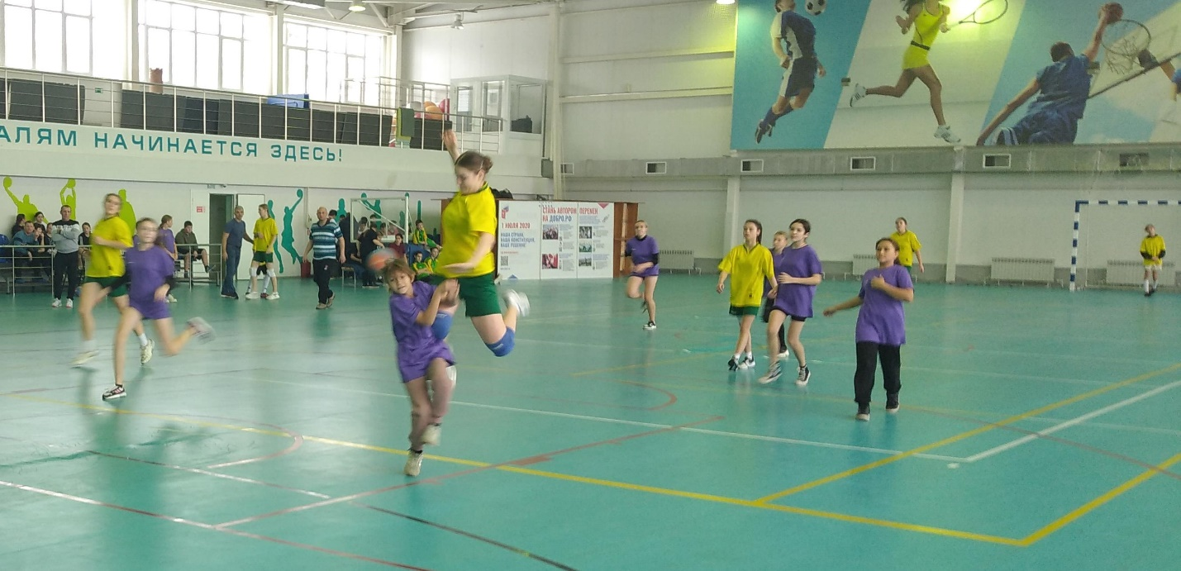

Соревнования проводились по круговой системе у юношей и у девушек. За победу команде начислялось два очка, за ничью одно очко, за проигрыш ноль очков. Команда, набравшая в сумме за все проведенные игры наибольшее количество очков, становилась победителем соревнований.

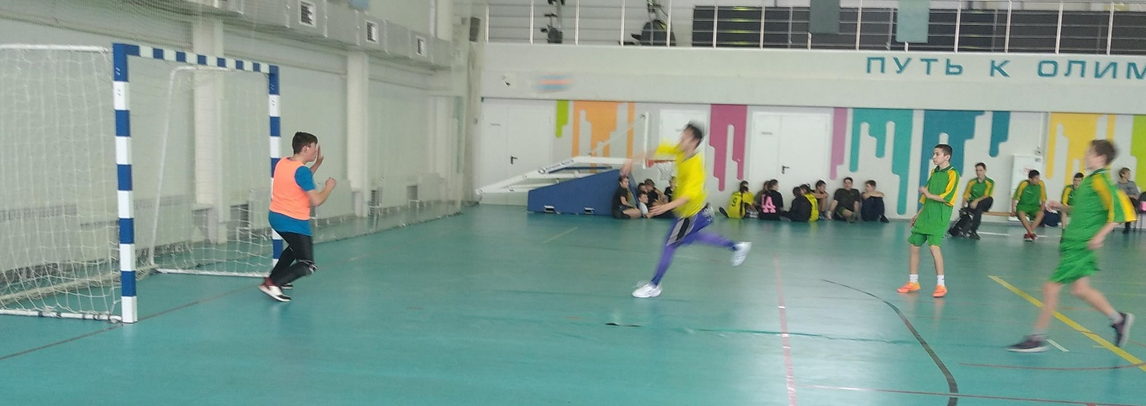

В итоге проведенных игр места в соревнованиях по гандболу определились следующим образом:

I место – юноши МБОУ «Нижнедевицкая гимназия», девушки МБОУ «Нижнедевицкая гимназия»;

II место – юноши МКОУ «Курбатовская СОШ», девушки МКОУ «Першинская СОШ»;

III место – юноши МКОУ «Синелипяговская СОШ», девушки МКОУ «Синелипяговская СОШ»;

IV место – юноши МКОУ «Першинская СОШ», девушки МКОУ «Курбатовская СОШ»;

V место – юноши МКОУ «Верхнетуровская СОШ».

Из игроков команд победителей и призеров данных соревнований будет составлена сборная команда юношей и девушек для участия в соревнованиях зонального этапа Спартакиады учащихся Воронежской области.